**TEMPLATE PROPOSAL PENELITIAN DOSEN POLITEKNIK STATISTIKA STIS**

*(Time New Roman, 14 pts, BOLD, ALL CAPS, CENTERED)*

Hardius Usman (12 pts, centered)

[*erna@stis.ac.id*](mailto:erna@stis.ac.id) *(11 pts, italic, centered)* Neli Agustina [*neli@stis.ac.id*](mailto:erna@stis.ac.id)

### ABSTRAK

Proposal penelitian merupakan “*persuasive document*”, yang bertujuan untuk:

(1) Mengidentifikasi penelitian yang akan dilakukan, (2) Menjelaskan mengapa penelitian tersebut perlu dilakukan, dan (3) Meyakinkan sponsor/pemberi dana bahwa *proposers* (anda) *qualified* untuk penelitian tersebut, perencanaan manajemen dan metode penelitian yang masuk akal, serta ketersediaan sumber dalam keterbatasan waktu dan biaya. Bagaimana proposal yang baik? Pertama adalah *appearance*. Proposal yang bagus memiliki pemaparan yang *attractive, professional, inviting*, serta informasinya mudah dipahami dan diakses. Ke dua adalah *substance*. Proposal yang bagus harus *well-organized plan*, baik secara teknis penelitiannya maupun manajemen pelaksanaannya.

### PENDAHULUAN (12 pts, bold)

**Latar Belakang dan Masalah Penelitian (12 pts, bold)**

Berisi tentang *background* informasi untuk memberi gambaran kepada pembaca tentang; *problem statement*, relevansi dan pentingnya masalah, sehingga meyakinkan bahwa masalah tersebut perlu untuk diteliti, serta *literature review* penelitian lain yang memperkuat masalah penelitian. ***(Research needs and statement of problems: the”Why?”)***

**Tujuan *(Objectives: the “What?”)***

Tuliskan tujuan penelitian, yang merupakan kontrak atau “janji” peneliti kepada sponsor atau pemberi dana. Tujuan penelitian merupakan arah dari suatu penelitian. Tujuan harus disesuaikan dengan rumusan masalah.

**Lingkup dan Keterbatasan *(Scope and Limitations)***

Definisikan lingkup, kendala serta keterbatasan penelitian secara jelas.

### KAJIAN PUSTAKA

Tuliskan landasan teori dan penelitian terkait secara singkat.

### METODOLOGI

Tuliskan rancangan *(design)* bagaimana cara untuk menyelesaikan masalah penelitian. Tujuan bagian ini adalah untuk menunjukkan proses penelitian menuju hasil atau jawaban akhir. Bagian ini harus mampu menunjukkan:

* 1. Sampling design dan pengumpulan data (data primer)
  2. Data dan sumber data (data sekunder)
  3. Kerangka Pikir
  4. Hipotesis (jika ada)
  5. Metode analisis

### HASIL YANG DIHARAPKAN

Tuliskan hasil yang seperti apa yang diharapkan. Bagian ini merupakan “rencana” kesimpulan penelitian.

### DAFTAR PUSTAKA

Tuliskan referensi (proposal) serta calon referensi (penelitian). Penulisan menyesuaikan dengan ketentuan yang telah disepakati di lingkungan Poiteknik Statistika STIS.

### ALOKASI WAKTU

Buat *time line* penelitian.

Contoh Jadual (*Time Line*) Penelitian

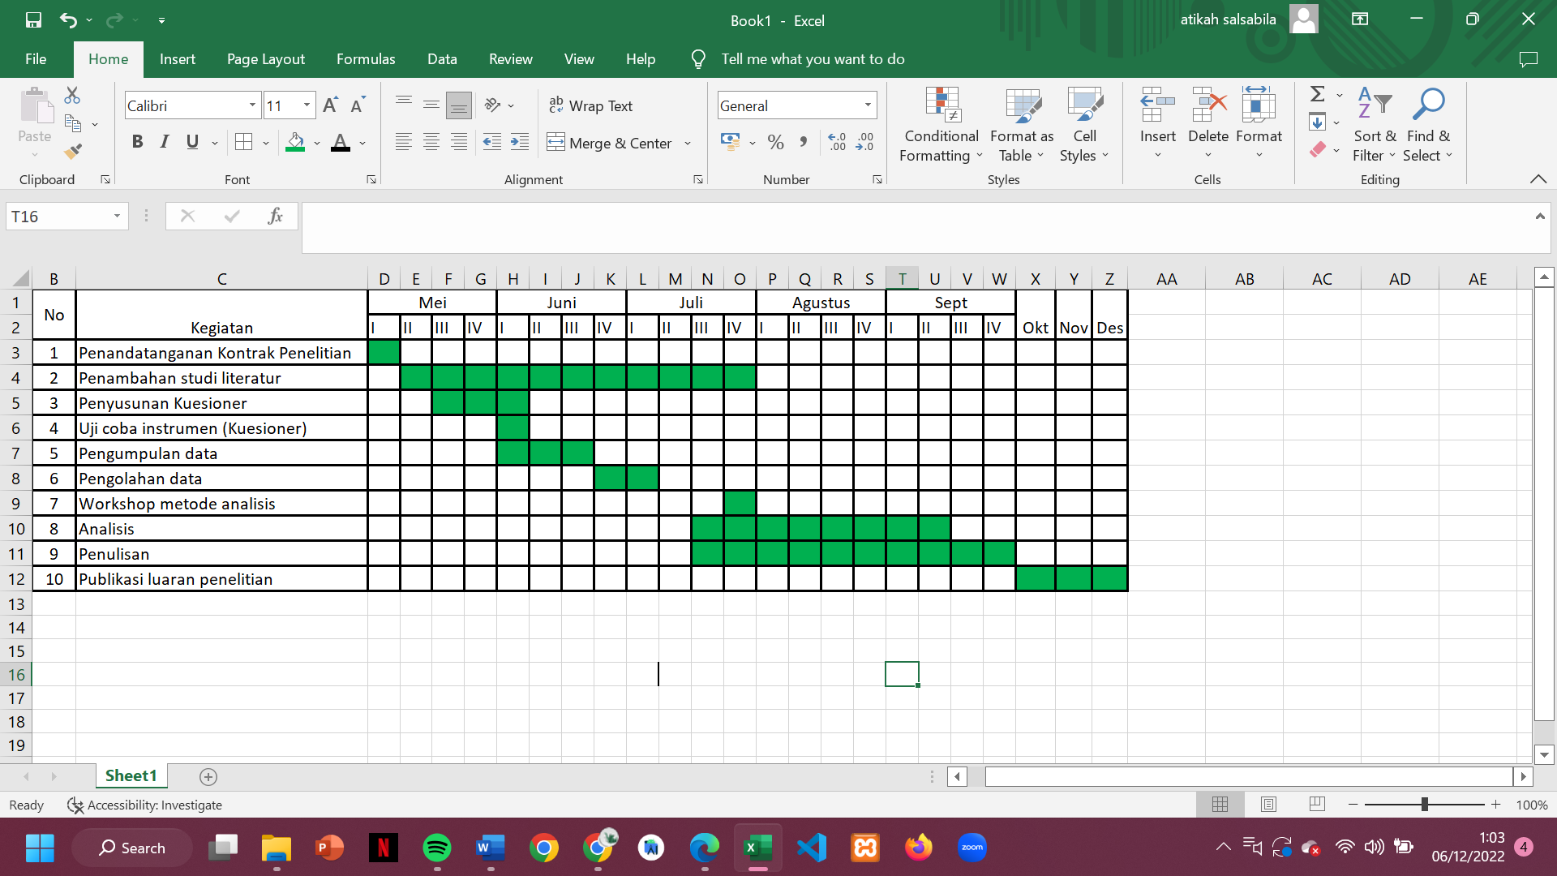

### RANCANGAN BIAYA

Susun rancangan pembiayaan penelitian sesuai ketentuan yang berlaku. Contoh Rancangan Biaya Penelitian yang diajukan:

Tabel. Contoh Rencana Biaya Penelitian 2021

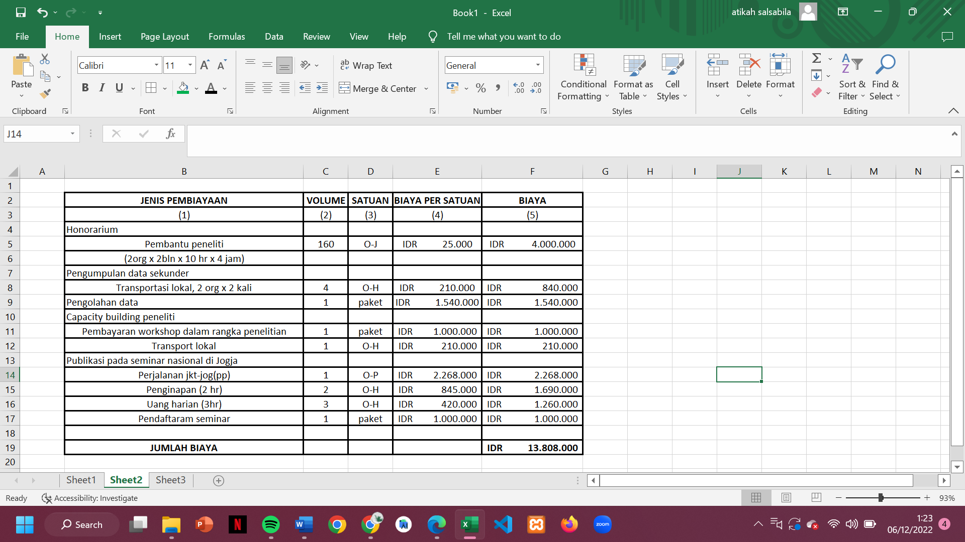

Ketentuan pembiayaan didasarkan pada Peraturan Menteri Keuangan yang berlaku. Sebagai contoh, beberapa standar pembiayaan menurut PMK No 119/2020 tentang Standar Biaya Masukan 2021, diantaranya adalah;

Tabel. Ringkasan Beberapa Item Pembiayaan Penelitian

Menurut PMK No 119/2020

